Presseinformation

UV-F-Theta-Objektiv mit reduziertem Ausgasverhalten für die Elektronikfertigung

Excelitas Technologies präsentiert ein neues F-Theta-Objektiv mit reduziertem Ausgasverhalten. Das Quarzglasobjektiv aus der Reihe LINOS UV F-Theta-Ronar eignet sich besonders für die Halbleiterfertigung sowie generell für die UV-Laserbearbeitung mit hohen Leistungen und kurzen Pulsen. Es ist mit einer High-End-Breitbandbeschichtung versehen und für den Wellenlängenbereich von 340 nm – 360 nm optimiert. Die hochwertige optische Konstruktion gewährleistet minimierte Rückreflexionen und höchst uniforme Spotgrößen über das gesamte Scanfeld. Bei einer Laseraustrittsöffnung von 15 mm beträgt die minimale Spotgröße 11 µm. Das F-Theta-Objektiv ist für eine Brennweite von 252 mm ausgelegt. Es eignet sich optimal zum Einsatz mit dem ausgasarmen UV-Strahlaufweiter von Excelitas. Der Hersteller verwendet modernste Produktionstechnologien unter Reinraumbedingungen und erreicht dadurch eine langanhaltende optische Stabilität. Auch die Materialien für Gehäuse und Staubschutzkappe sind nach ihren geringen Ausgasungseigenschaften ausgewählt. Das F-Theta-Objektiv lässt sich über sein M85x1-Standardgewinde einfach in industrielle Laserapplikationen integrieren. Zielanwendungen sind u. a. Wafer-Verarbeitung, Display-Fertigung und Solarzellenproduktion.

Mehr über die vielfältigen F-Theta-Objektive von Excelitas: https://www.excelitas.com/de/product-category/linos-f-theta-ronar-lenses

Der Hersteller wird das neue Modell auch auf der Photonics West zeigen.
Excelitas auf der Photonics West
San Francisco, 28. – 30. Januar 2025
Stand 641

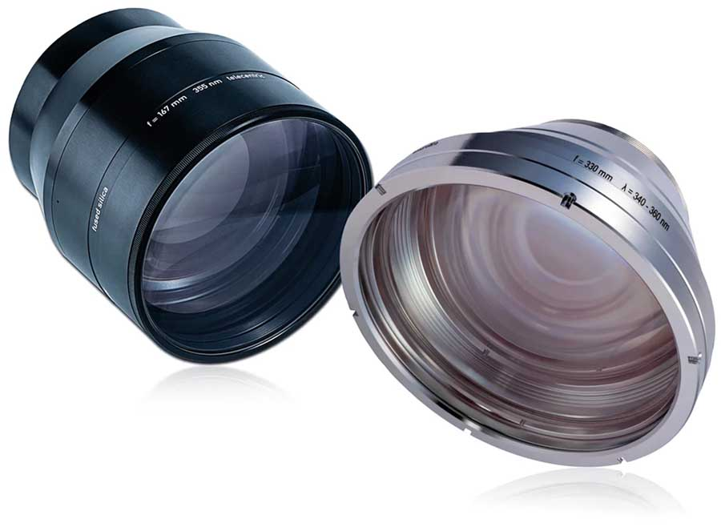
Bild: Das LINOS UV F-Theta-Ronar mit reduziertem Ausgasverhalten bietet langanhaltende optische Stabilität in der Laserbearbeitung mit hohen Leistungen und kurzen Pulsen (abgebildet: Beispielprodukte 340 – 360 nm)

Bilder: | linos_uv_f-theta-ronar_lenses_340-360nm | Zeichen: | 1253
Dateiname: | DEpm_20250113_uv-f-theta-objektiv | Datum: | 13.01.2025
Tags: | F-Theta-Objektiv, UV, Quarzglasobjektiv, Elektronikfertigung, Halbleiterfertigung, Laserbearbeitung | gii ID: | 202501001
Über Excelitas Technologies
Excelitas ist ein führender Anbieter von fortschrittlichen, lebensbereichernden Technologien, und beliefert internationale Marktführer in den Bereichen Life Sciences, Advanced Industrial, Halbleiter der nächsten Generation, Luft- und Raumfahrt und Verteidigung. Excelitas hat seinen Hauptsitz in Pittsburgh, PA, USA, und ist ein unverzichtbarer Partner bei der Konzeption, Entwicklung und Fertigung photonischer Technologien. Das Unternehmen bietet Kunden auf der ganzen Welt herausragende Innovationen aus den Bereichen Sensorik, Detektion, Bildgebung, Optik und Speziallichtquellen. Excelitas treibt mit seinen Innovationen viele relevante Megatrends voran, die wegweisend für die Zukunft sind, darunter Präzisionsmedizin, industrielle Automatisierung, künstliche Intelligenz, vernetzte Geräte (IoT) und die Modernisierung des Militärs.
Bleiben Sie auf Facebook, LinkedIn, Instagram und Twitter mit Excelitas in Verbindung.
Kontakt:  Excelitas Technologies Corp.  Marie-Luise Bopp  Marketing Manager  Reinhard-Heraeus-Ring 7  63801 Kleinostheim  Tel.: +49 6181 35-8547  E-Mail: marie-luise.bopp@excelitas.com  Internet: www.excelitas.com |  | gii die Presse-Agentur GmbH  Christburger Straße 41  10405 Berlin  Tel.: +49 30 538965-0  E-Mail: info@gii.de  Internet: www.gii.de

